مقدمه
کارگران نجاری در معرض خطرات با لقوه ای هستند که در محیط ها و موقعیت های کاری این کارگاه متنوع و گسترده است. خطرات شامل مواد و چسب های قابل احتراق و اشتعال،گردو غبار، صدای زیاد، آسیبهای چشمی، کار در ارتفاعات و خطرات مربوط به بالا رفتن و سقوط، ابزارها و دستگاه های پنوماتیکی و الکتریکی و تراشه ها که در کارگاه ها وجود دارد و می تواند کارگران را در معرض خطر قرار دهد.

خطرات بهداشتي محيط كار
به منظور ايجاد، حفظ و ارتقاء بهداشت كار در عمليات نجاری، ابتدا ضروريست كليه خطرات اين عمليات شناسایی شده كنترل مورد بحث قرار گيرد.
خطرات شيميايي
- مواجهه با گرد و غبار چوب
- سرطان زایی
بر مبناي مدارك كافي كه از مطالعات انسانی سرطان زايي حاصل شده است، گرد و غبار چوب مي تواند بعنوان يك سرطان زاي انساني شناخته شود.

- آلرژی های تنفسی
- آسیب به چشم
- ایجاد مشکلات پوستی
- مسمومیت
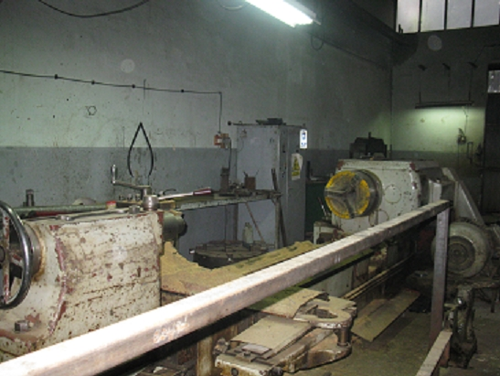
خطرات فيزيكي
1.سروصدا
حد مجاز مواجهه با صدا در کشور ما 85 دسي بل است اما معمولاً در نجاري ها ميزان صدا به 100دسي بل مي رسد و حتي گاهي اوقات که از اره برقي استفاد مي شود به 110 دسي بل هم مي رسد.

2.ارتعاش
ارتعاش به خصوص در دست و بازو که بیشتر به علت استفاده از ابزارهایی مانند سمباده برقی، دریل و اره برقی ایجاد می شود و عوارض آن شامل اختلالاتی شبیه سندروم رینوز و درگیری عصب دست به صورت اختلالات حسی عروقی خود را نشان می دهد.

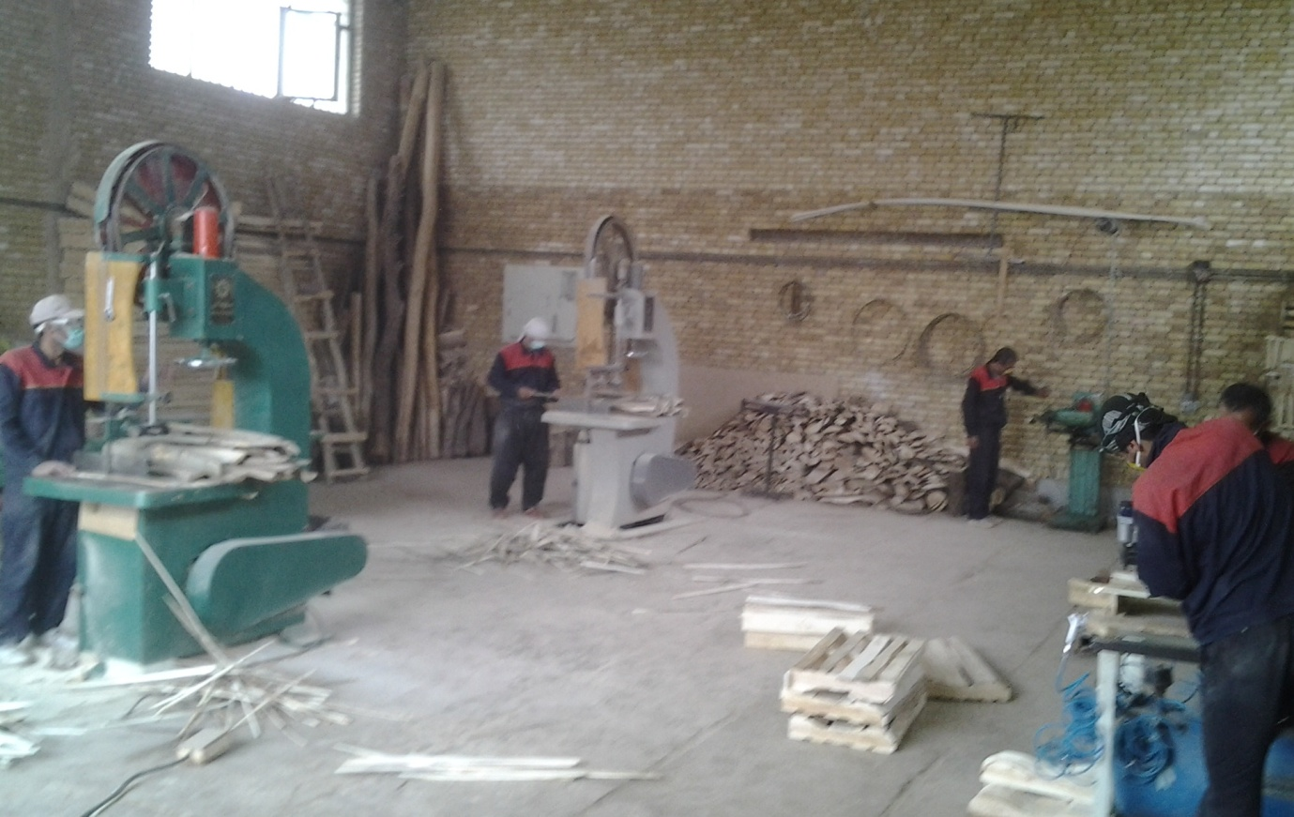

خطرات ارگونوميكي
بیشترین درگیری مربوط به عصب دست است که به دنبال ارتعاش و حرکات تکراری مانند سمباده زدن و کوبیدن با نیروی زیاد ایجاد می شود. بیماری های اسکلتی عضلانی نجارها بیشتر کمردرد می باشد که به دنبال خم شدن های مکرر، بلندکردن اجسام سنگین، چرخش کمر، کشیدن و هل دادن اجسام اتفاق می افتد.
راهنمائي هاي زير مي تواند در كاهش وضعيت بدني نامناسب نجارها نقش مهمي ايفا كند

- از وضعيت هاي بدني نامناسبي که مي توانند باعث خستگي، کاهش تمرکز و کاهش کيفيت نجاری شوند، خودداري نمائيد.
- جهت پیشگیری از کشیدن بدن و خم کردن کمر، ابزار و مواد را تا حد امكان در محدوده دسترسي قرار دهيد.
- از کار كردن در یک وضعيت بدني ثابت ایستاده و يا نشسته، خوداري نمائيد.
- به ازاء 1 ساعت کار 10 دقیقه استراحت نمائید.
- از صندلی ارگونومیکی دارای پشتی و ارتفاع قابل تنظیم استفاده نمائید.

خطرات بيولوژيك
خاك اره مرطوب مي تواند محيط مناسبي را براي رشد ميكروارگانيسم ها و خصوصا كپك ها فراهم آورد كه انتشار غبار ناشي از آن ها مي تواند در بروز بيماري هاي تنفسي مهم باشد.

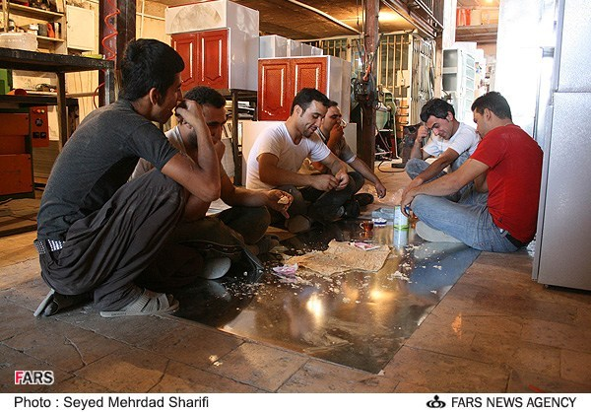

كنترل خطرات بهداشتي محيط كار
1.توصيه هاي عمومي
- آموزش عمومي و بهداشت كار كارگران در سرلوحه كار قرار گيرد و همه از خطرات استنشاق غبار چوب و همچنين بخارات حلال ها و رنگ هاي مورد استفاده مطلع گردند.
- جهت نظافت کارگاه تراشه ها وگرد و غبار ها را هرگز نباید با دست جمع آوری نمود. برای تمیز کردن همیشه از یک برس استفاده نمائید.
- از كاربرد هواي فشرده براي بادگيري و مقاصد ديگر در كارگاه ها خودداري شود.

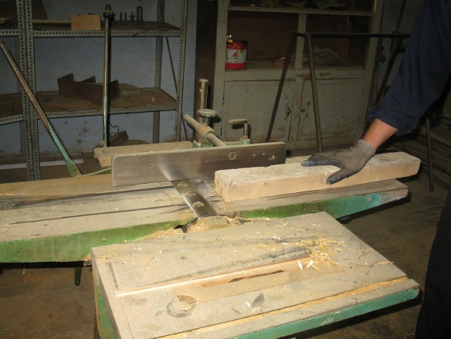
2.سیستمهای تهویه

- بهترین راه مبارزه با این گرد و غبار، جلوگیری از تولید آن یا خنثی کردن آن قبل از انتشار در محیط کار است.
- استفاده از تهویه های عمومی و تصفيه كننده هاي گرد و غبار در خروجي سيستم هاي تهويه هم می تواند به تخلیه گرد و غبار از فضای کارگاه کمک کند.
- شستشو و تمیز کردن كف كارگاه به كاهش انتشار گردوغبار از آن کمک می کند.

3.استفاده از وسایل حفاظت فردی
-در مکان هایی که کارگران در معرض گرد و غبار هستند باید ازماسک استفاده نمود. پوشیدن دستکش، میزان صدمه به دست ها را کاهش خواهد داد. واز فرو رفتن تراشه ها در دست و گیر کردن دست بین الوارها جلوگیری می کند.
-لباس کار کارگران بایستی به نحوی باشد که علاوه بر سهولت و راحتی در انجام کار، از درگیر شدن قسمتهای مختلف آن با قطعات گردنده و متحرک دستگاه ها جلوگیری بعمل آورد. آستين لباس كار بايستي کاملاً به دور مچ دست چسبيده باشد و استفاده از عينك ويا طلق محافظ صورت الزامي است.
-به دلیل آنکه احتمال سقوط اشیاء وجود دارد، ضروری است از کفش و کلاه ایمنی استفاده گردد.

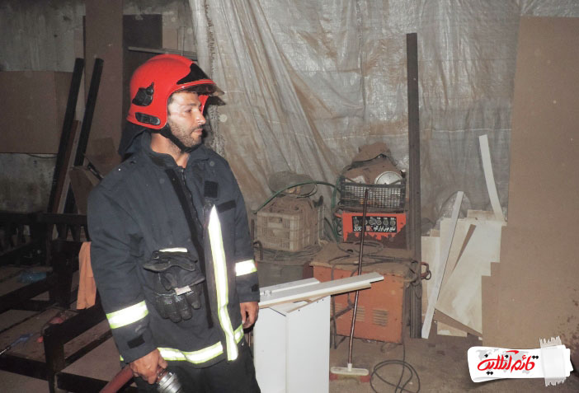

4.معاينات پزشكي
كارفرمايان بهتر است حداقل سالي يكبار نسبت به انجام معاينات عمومي براي همه پرسنل و انجام آزمايشات و تست هاي اختصاصي مانند اسپيرومتري، راديوگرافي، شنوايي سنجي به تشخيص پزشك و يا مهندسين بهداشت حرفه اي اقدام نمايند.

5.آموزش مسائل ایمنی وبهداشت کار



ایمنی در
نجاری
شبکه بهداشت ودرمان پارسیان
واحد بهداشت حرفه ای
فروردین94

